北大附中河南分校2015-2016学年上学期
九月月考试试卷
高二化学
考试时间 90 分钟 满分100 分
一．选择题（共18小题，每小题只有一个正确答案）
1．下列变化中，属于放热反应的是（）
A．H₂O（g）═H₂O（l）△H=﹣44kJ/mol
B．2HI（g）═H₂（g）+I₂（g）△H=+14.9kJ/mol
C．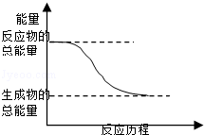
能量变化如图所示的化学反应
D．形成化学键时放出能量的化学反应

2．下列反应中不属于放热反应的是（）
A．酸碱中和反应
B．NH₄Cl晶体与Ba（OH）₂•8H₂O晶体反应
C．镁条的燃烧
D．活泼金属与酸的反应

3．下列说法正确的是（）
A．需要加热的化学反应都是吸热反应
B．水力发电是将化学能转化为电能的过程
C．食醋、纯碱、食盐分别属于酸、碱、盐
D．生铁、不锈钢、青铜都属于合金

4．下列有关说法正确的是（）
A．反应NH₃（g）+HCl（g）═NH₄Cl（s）在室温下可放出热量，则该反应的△H＜0
B．常温下浓硫酸与铝不反应，可用铝槽车运输
C．二氧化碳的电子式：
D．Na₂CO₃溶液中加入少量Ca（OH）₂固体，CO₃^{2﹣}水解程度减小，溶液的pH减小

5．下列设备工作时，将化学能转化为热能的是（）
A．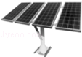
硅太阳能电池B．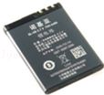
锂离子电池C．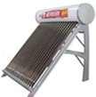
太阳能集热器D．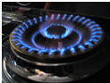
燃气灶

6．金刚石和石墨都是碳的单质，石墨在一定条件下可以转化为金刚石．已知12g石墨完全转化为金刚石时，要吸收QkJ的能量，下列说法正确的是（）
A．金刚石与石墨互为同位素
B．石墨稳定
C．金刚石稳定
D．等质量的石墨与金刚石完全燃烧，石墨放出的能量多
7．2010年11月12日至27日广州成功举办了第16届亚运会．广州采取了一系列节能减排、改善环境质量的措施．下列说法错误的是（）
A．发展核能发电，以减少火力发电带来的SO₂和CO₂的排放问题
B．发展低碳经济，利用太阳能、风能实现城市照明
C．推行“限塑令”，研发用二氧化碳合成聚碳酸酯类可降解塑料
D．使用填埋法或焚烧法处理未经分类的生活垃圾
8．天然气和液化石油气（主要成分为C₃～C₅的烷烃）燃烧的化学方程式分别为：CH₄+2O₂→CO₂+2H₂O，C₃H₈+5O₂→3CO₂+4H₂O现有一套以天然气为燃料的灶具，今改用液化石油气，应采取的正确措施是（）
A．增大空气进入量或减小石油气进入量
B．减小空气进入量，增大石油气进入量
C．减小空气进入量，减小石油气进入量
D．减小空气进入量或增大石油气进入量

9．下列说法正确的是（）
A．在101kPa时，1mol物质完全燃烧时所放出的热量，叫做该物质的燃烧热
B．酸和碱发生中和反应生成1mol水，这时的反应热叫中和热
C．燃烧热或中和热都是反应热的种类之一
D．其他条件一样时，氢气与氧气反应生成液态水和气态水时所放出的热量相等

10．下列热化学方程式中的反应热下划线处表示燃烧热的是（）
A．NH₃（g）+O₂（g）═NO（g）+H₂O（g）；△H=﹣akJ•mol^{﹣1}
B．C₆H₁₂O₆（s）+6O₂（g）═6CO₂（g）+6H₂O（l）；△H=﹣bkJ•mol^{﹣1}
C．2CO（g）+O₂（g）═2CO₂（g）；△H=﹣ckJ•mol^{﹣1}
D．CH₃CH₂OH（l）+O₂（g）═CH₃CHO（l）+H₂O（l）；△H=﹣dkJ•mol^{﹣1}

11．在298K、100kPa时，已知：2H₂O（g）=O₂（g）+2H₂（g）△H₁
Cl₂（g）+H₂（g）=2HCl（g ）△H₂
2Cl₂（g）+2H₂O（g）=4HCl（g）+O₂（g）△H₃
则△H₃与△H₁和△H₂间的关系正确的是（）
A．△H₃=△H₁+2△H₂B．△H₃=△H₁+△H₂C．△H₃=△H₁﹣2△H₂D．△H₃=△H₁﹣△H₂

12．已知：①2C（s）+O₂（g）═2CO（g）△H=﹣221.0kJ•mol﹣1；②2H₂（g）+O₂（g）═2H₂O（g）△H=﹣483.6kJ•mol^{﹣1}．则反应C（s）+H₂O（g）═CO（g）+H₂（g）的△H为（）
A．+262.6 kJ•mol^{﹣1}B．﹣131.3 kJ•mol^{﹣1}
C．﹣352.3 kJ•mol^{﹣1}D．+131.3 kJ•mol^{﹣1}

13．今有如下5个热化学方程式：
H₂（g）+O₂（g）=H₂O（g）△H=a kJ•mol﹣1
H₂（g）+O₂（g）=H₂O（l）△H=b kJ•mol﹣1
2H₂（g）+O₂（g）=2H₂O（l）△H=c kJ•mol﹣1
C（s）+O₂（g）═CO（g）△H=﹣Q1kJ•mol﹣1
C（s）+O₂（g）═CO₂（g）△H=﹣Q2kJ•mol﹣1
有关上述反应的叙述错误的是（）
A．0＜Q₁＜Q₂
B．上述反应中反应物总能量均高于生成物总能量
C．氢气的标准燃烧热是a kJ•mol﹣1，碳的标准燃烧热是Q₂kJ•mol﹣1
D．a＞b=c

14．对于放热反应H₂+Cl₂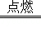2HCl，下列说法正确的是（）
A．该反应涉及到离子键和共价键的断裂与形成
B．该反应中，化学能只转变为热能
C．断开1molH﹣H键和1molCl﹣Cl键所吸收的总能量，小于形成1molH﹣Cl键所放出的能量
D．反应物所具有的总能量高于产物所具有的总能量

15．已知反应X+Y═M+N为放热反应，对该反应的说法正确是（）
A．X的能量一定高于M
B．Y的能量一定高于N
C．X和Y的总能量一定高于M和N的总能量
D．因为该反应为放热反应，故不必加热就可发生

16．下列属于放热反应的是（）
A．2Na+2H₂O═2NaOH+H₂↑
B．CaCO₃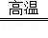CaO+CO₂↑
C．C+H₂OCO+H₂
D．2NH₄Cl+Ba（OH）₂•8H₂O═BaCl₂+2NH₃↑+10H₂O

17．下列变化中生成物的总能量大于反应物的总能量的是（）
A．H﹣Cl→H+ClB．H+H→H﹣H
C．Zn+H₂SO₄=ZnSO₄+H₂↑D．HCl+NaOH=NaCl+H₂O
18．化学反应N₂+3H₂⇌2NH₃的能量变化如图所示，该反应的热化学方程式是（）
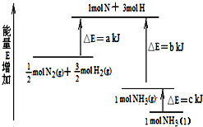
A．N2（g）+3H2（g）⇌2NH3（l）△H=2（a﹣b﹣c）kJ/mol
B．N2（g）+3H2（g）⇌2NH3（g）△H=2（b﹣a）kJ/mol
C．0.5N2（g）+1.5H2（g）⇌NH3（l）△H=（b+c﹣a）kJ/mol
D．0.5N2（g）+1.5H2（g）⇌NH3（g）△H=（a+b）kJ/mol
第II卷
二、填空题
19．实验题：将V₁ mL 1.0mol•L^{﹣1}HCl溶液和V₂ mL未知浓度的NaOH溶液混合均匀后测量并记录溶液温度，实验结果如图所示（实验中始保持V₁+V₂=50mL）．请按要求填空：
（1）该实验表明此反应（填吸收、释放）能量，即：能可以转化为 能，通过甲图示分析可以得出：做该实验时，环境温度（填高于、低于、等于）22℃；
（2）根据甲图示计算该NaOH溶液的浓度约是 mol•L^{﹣1}
（3）如图乙所示，在锥形瓶放置有装有水的小试管，往小试管中分别加入下列物质时：①烧碱固体 ②浓硫酸 ③硝酸铵固体 ④NaCl固体，其中能使a端液面高于b端液面的是．（填序号）
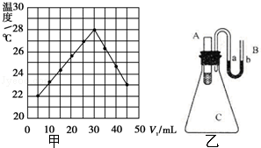

20．直接甲醇燃料电池被认为是21世纪电动汽车最佳候选动力源．
（1）101KPa时，1mol气态CH₃OH完全燃烧生成CO₂气体和液态水时，放出726.51kJ的热量，则甲醇燃烧的热化学方程式是_．
（2）甲醇质子交换膜燃料电池中将甲醇蒸汽转化为氢气的两种反应原理是：
①CH₃OH（g）+H₂O （g）═CO₂（g）+3H₂（g）；△H₁═+49.0KJ•mol^{﹣1}
②CH₃OH（g）+ O₂ （g）═CO₂（g）+2H₂（g）；△H₂═？
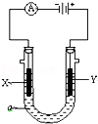
已知H₂（g）+ O₂ （g）═H₂O （g）△H═﹣241.8KJ•mol^{﹣1}，则反应②的△H₂=．
（3）一种甲醇燃料电池是采用铂或碳化钨作电极，稀硫酸作电解液，一极直接加入纯化后的甲醇，同时向另一个电极通人空气．则甲醇进入极，正极发生的电极反应方程式为．

21．取6根铁钉，6支干净的试管及其他材料，如图所示。
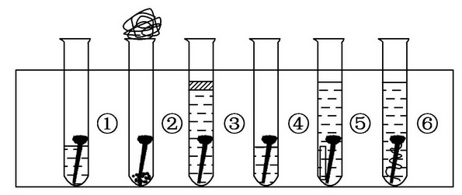
试管①放入一根铁钉，再注入蒸馏水，使铁钉和空气及水接触；
试管②在试管底部放入硅胶(是一种干燥剂)，再放入铁钉，用棉花团堵住试管口，使铁钉和干燥空气接触；
试管③先放入一根铁钉，趁热倒入煮沸的蒸馏水(已赶出原先溶解在蒸馏水中的空气)浸没铁钉，再加上一层植物油，使铁钉不能跟空气接触；
试管④中放入铁钉注入食盐水，使铁钉和空气及食盐水接触；
试管⑤放入相连的铁钉和锌片，注入自来水，浸没铁钉和锌片；
试管⑥放入相连的铁钉和铜丝，注入自来水，浸没铁钉和铜丝。
把6支试管放在试管架上，几天后观察铁钉被腐蚀的情况。
(1)上述实验中铁钉发生了电化学腐蚀的是__________ (填试管序号)；在电化学腐蚀中，负极反应是_______________，正极反应是___________________。
(2)从铁钉被腐蚀的情况可知引起和促进铁钉被腐蚀的条件是_____________。
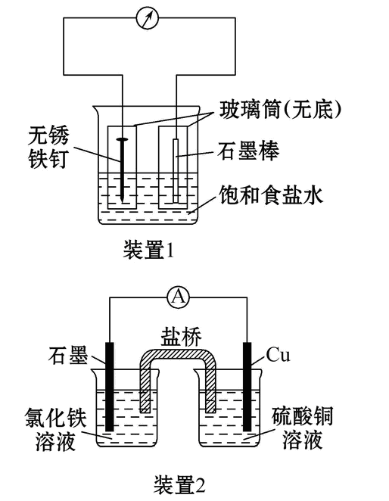
(3)为防止铁的锈蚀，工业上普遍采用的方法是_________________________(答两种方法)。
22.如图所示3套实验装置，分别回答下列问题：

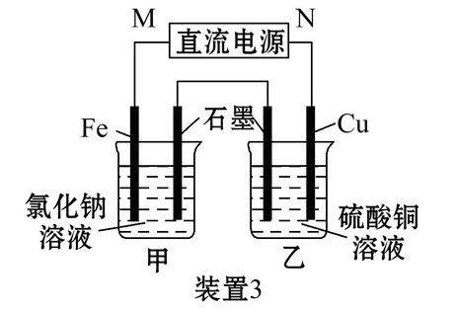
(1)装置1为铁的吸氧腐蚀实验。一段时间后，向插入铁钉的玻璃筒内滴入KSCN溶液呈无色，再滴入氯水即可观察到铁钉附近的溶液变红色，表明铁被_______；向插入碳棒的玻璃筒内滴入酚酞试液，可观察到碳棒附近的溶液变红，该电极反应为_______________。
(2)装置2中的石墨是_________极(填“正”或“负”)，该装置发生的总反应的离子方程式为________________。
(3)装置3中甲烧杯盛放100 mL 0.2 mol·L⁻¹的NaCl溶液，乙烧杯盛放100 mL 0.5 mol·L⁻¹的CuSO₄溶液。反应一段时间后，停止通电。向甲烧杯中滴入几滴酚酞试液，观察到石墨电极附近首先变红。
①电源的M端为_________极，甲烧杯中铁电极的电极反应为________________；
②乙烧杯中电解反应的离子方程式为___________________________________；
③停止电解，取出Cu电极，洗涤、干燥、称量，电极增重0.64 g，则甲烧杯中产生的气体在标准状况下为____________ mL。

三．解答题

23．
- 已知H₂（g）+Cl₂（g）═2HCl（g）△H=﹣184.6kJ/mol，则反应HCl（g）═1/2H₂（g）+1/2Cl₂（g）的△H为

（2）已知下列热化学方程式：
①Zn（s）+O₂（g）═ZnO（s）△H₁=﹣351.1kJ/mol
②Hg（l）+O₂（g）═HgO（s）△H₂=﹣90.7kJ/mol
由此可知Zn（s）+HgO（s）═ZnO（s）+Hg（l）△H₃，其中△H₃为．

解题过程：

高二化学参考答案

一．选择题（共18小题）
1．C 2．B 3．D 4．A 5．D 6．B 7．D 8．A 9．C 10．B 11．A 12．D 13．C 14．D 15．C 16．A 17．A 18．A

二．填空题（共2小题）
19．释放化学热低于1.5③ 20．CH₃OH（l）+O₂（g）=CO₂（g）+2H₂O（l）△H=-726.51kJ/mol-192.8kJ•mol⁻¹负O₂+4H⁺+4e⁻=2H₂O

三．解答题（共2小题）
21．
答案：(1)①④⑥ Fe-2e⁻====Fe²⁺
O₂+2H₂O+4e⁻====4OH⁻
(2)水、空气、电解质溶液和不活泼金属杂质的存在
(3)在表面涂上油漆、搪瓷、沥青等或镀上不易生锈的合金或牺牲阳极保护法(答出其中两种即可)
22.
答案：(1)氧化 O₂+4e⁻+2H₂O====4OH⁻
(2)正 2Fe³⁺+Cu====2Fe²⁺+Cu²⁺
(3)①正 Fe-2e⁻====Fe²⁺
②2Cu²⁺+2H₂O2Cu+O₂↑+4H⁺
③224
23．+92.3kJ•mol⁻¹-260.4kJ/mol

